Data Storage Website
Sviatoslav Balema

Co to je?
Tento webový portál slouží k prohlížení a stahování textových dokumentů nahraných administrátory. Přístup k souborům mají pouze přihlášení uživatelé. Při stahování je soubor převeden do formátu .txt.

File
Soubory představují velmi jednoduchou entitu, která obsahuje ID, název souboru, téma textu, samotný text a autora. Autor se při stahování souboru nezobrazuje.

Carousel
Karusel na hlavní stránce obsahuje pouze tři fotografie, které slouží k demonstraci funkcí a možností webové aplikace. V současné fázi nemá žádné praktické využití.

Stranky
Stránky dostupné všem uživatelům:
- Home - hlavní stránka webové aplikace.
- Privacy - stránka věnovaná zásadám ochrany osobních údajů, která v současné době nemá žádnou funkční implementaci.
Stránky dostupné administrátorům:
- Files - správa souborů.
- Users - správa uživatelů.

Roles
Rozdělení uživatelských rolí a oprávnění:
- User - prohlížení a stahování textových souborů.
- Manager - všechna oprávnění role User a navíc možnost upravovat soubory, konkrétně jejich název, téma a obsah textu, anebo smazání.
- Admin - všechna oprávnění role Manager a navíc možnost měnit autora souborů a spravovat uživatele, včetně úpravy jejich přihlašovacího jména, jména, příjmení, e-mailové adresy a role, smazání.
Změna hesla: Každý uživatel má také možnost změnit si vlastní heslo. Nemůže však měnit hesla ostatních uživatelů (ani Admin).

Vrstvy
Webová aplikace je rozdělena do čtyř vrstev:
- Web Application – prezentační vrstva zajišťující uživatelské rozhraní a komunikaci s uživatelem.
- Application – aplikační vrstva obsahující aplikační služby a logiku zpracování požadavků.
- Domain – doménová vrstva obsahující entity, rozhraní a základní pravidla domény.
- Infrastructure – infrastrukturní vrstva zajišťující přístup k databázi, ukládání dat a integraci s externími technologiemi.
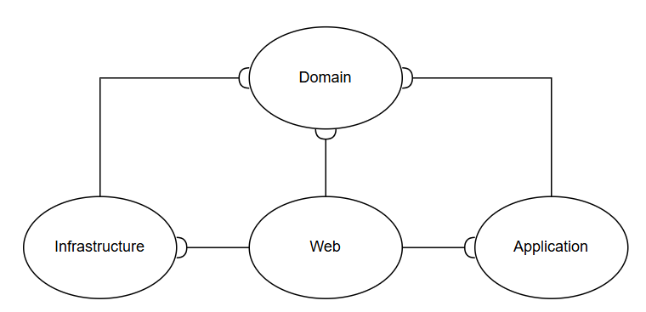

Web Application – složky a soubory
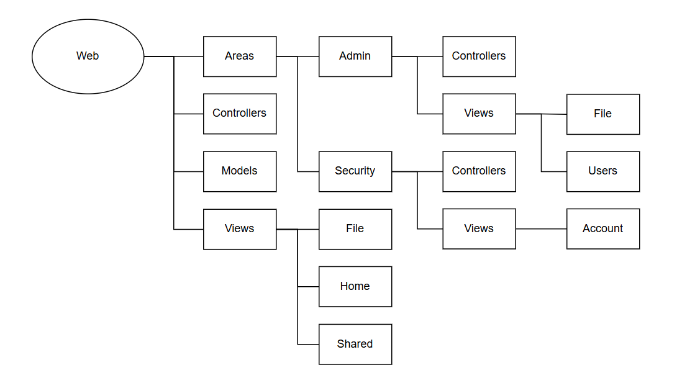
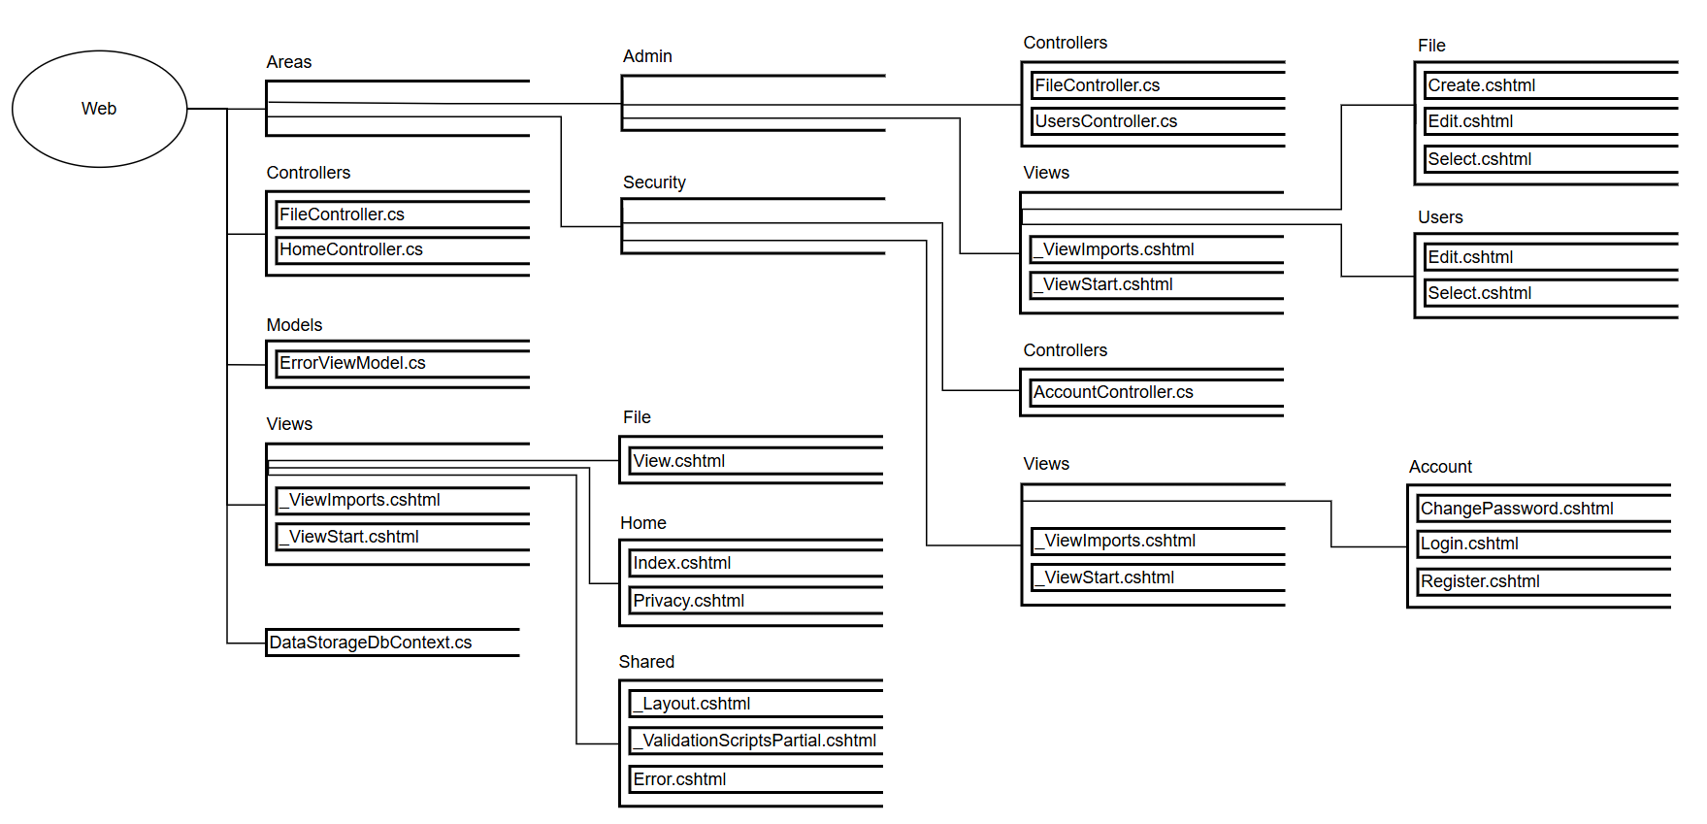

Application - složky a soubory
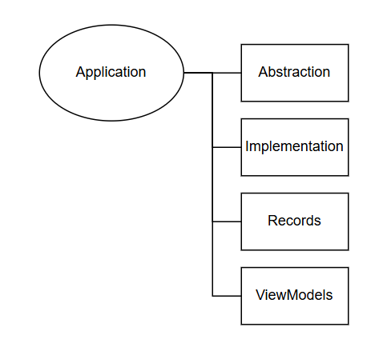
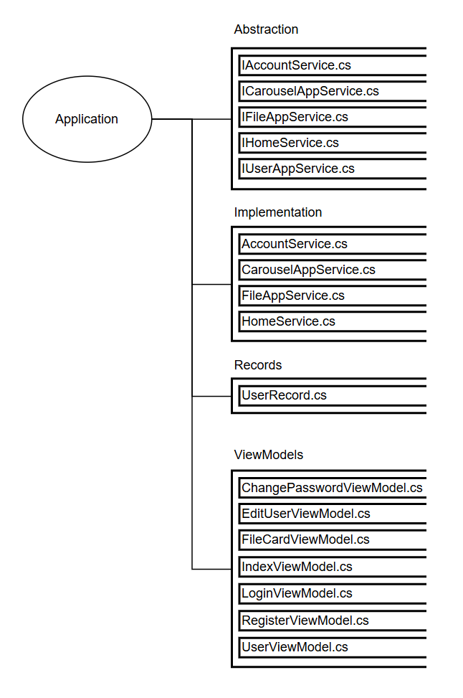

Domain - složky a soubory
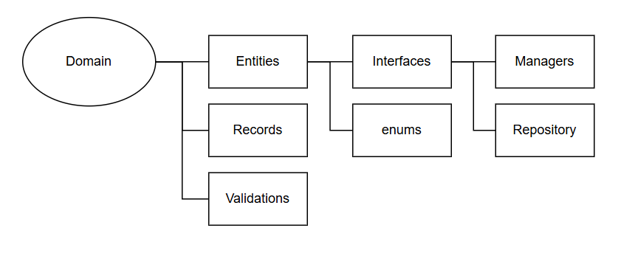
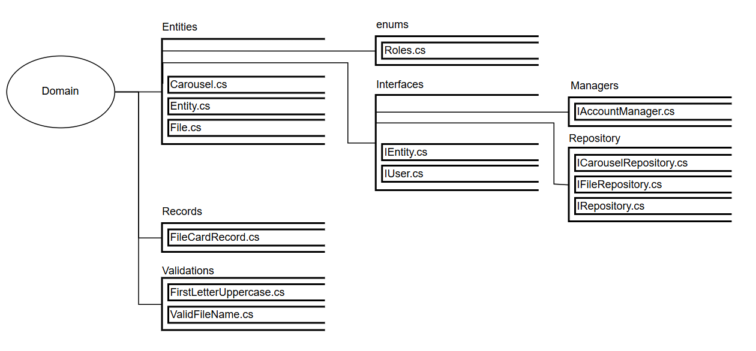

Infrastructure - složky a soubory

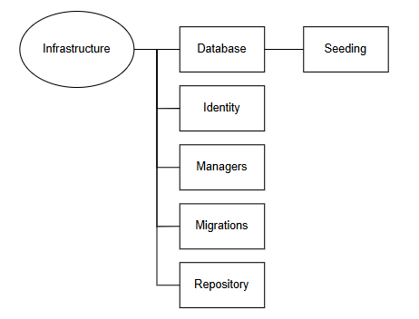
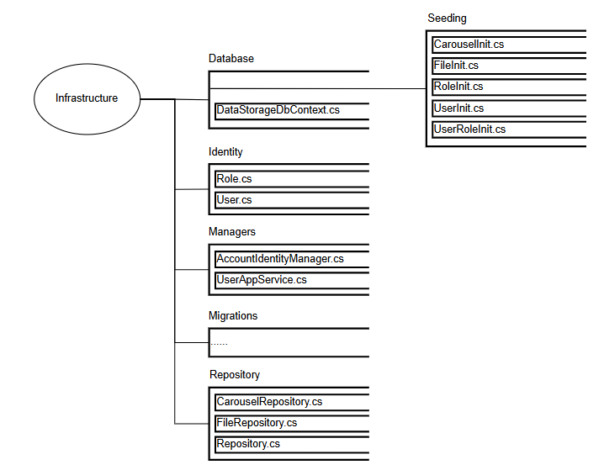

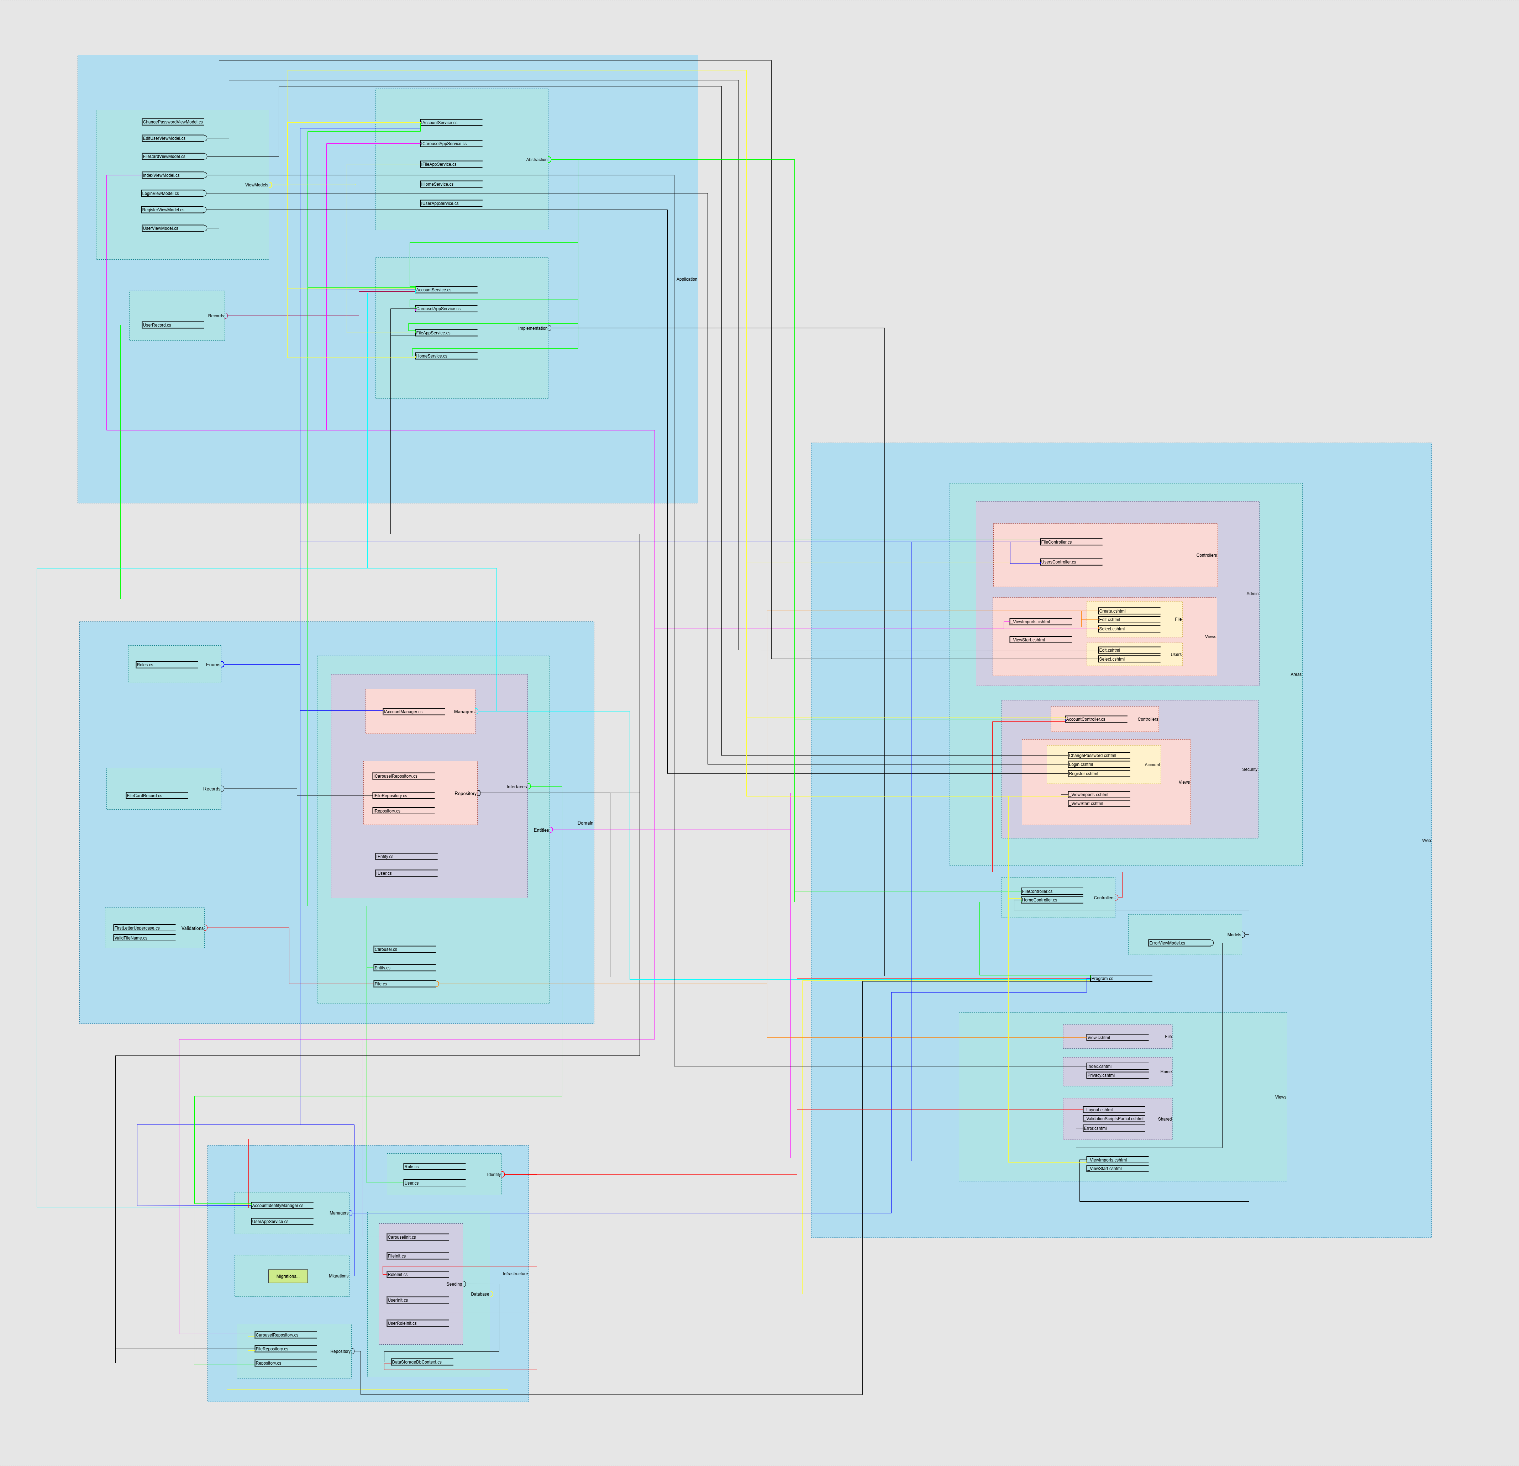
Vztahy a závislosti

Entities
- Carousel.cs
- Entity.cs
- File.cs

ViewModels
- ChangePasswordViewModel.cs
- EditUserViewModel.cs
- FileCardViewModel.cs
- IndexViewModel.cs
- LoginViewModel.cs
- RegisterViewModel.cs
- UserViewModel.cs

